



Nummer 50
Stand: 13.12.2018



Halten Sie die Strg-Taste gedrückt und klicken in der Übersicht auf die gewünschte Seitenzahl, danach gelangen Sie direkt zur entsprechende Stelle im word-Dokument.

- Terminkalender |  | Seite 3
- Rechtsmittelbelehrung |  | Seite 4

- Mitteilungen / Infos:
- Mitteilungen Präsidium |  | Seite 5
- Mitteilungen Geschäftsstelle, Öffentlichkeitsbeauftragte |  | –
- Mitteilungen Verwaltungssystem Phoenix II |  | –
- Mitteilungen Passstelle |  | –
- Mitteilungen allgemein |  | –
- Mitteilungen Verbands- und Pfalzpokal |  | –
- Mitteilungen Männer |  | –
- Mitteilungen Frauen |  | –
- Mitteilungen Pfalzgas-Cup |  | Seite 9
- Mitteilungen männliche Jugend & Spielfeste |  | –
- Mitteilungen weibliche Jugend |  | –
- Mitteilungen Talentförderung Rheinland-Pfalz-Auswahl |  | –
- Mitteilungen Talentförderung Pfalz-Auswahl |  | Seite 12
- Mitteilungen Talentförderung Auswahlstützpunkte Pfalz |  | Seite 15
- Mitteilungen Jugendsprecher |  | –
- Mitteilungen Schiedsrichter & Zeitnehmer/Sekretär |  | –
- Mitteilungen Spieltechnik |  | –

- Urteile:
- VG- & VSG-Urteile |  | –
- Instanzenbescheide: fehlende Spielausweise |  | Seite 18
- Instanzenbescheide: Männer |  | –
- Instanzenbescheide: Frauen |  | Seite 20
- Instanzenbescheide: männliche Jugend & Spielfeste |  | Seite 21
- Instanzenbescheide: weibliche Jugend |  | Seite 22
- Instanzenbescheide: Schiedsrichter |  | –

- Spielverlegungen |  | Seite 23
- Sonstiges |  | Seite 24
- wichtige Adressen |  | Seite 37
- Impressum |  | Seite 38


Der komplette Terminkalender kann auf der PfHV-Homepage eingesehen werden:
http://www.pfhv.de/index.php/service/terminkalender

Tag | Datum | von | bis | Veranstaltung (Pfälzer Handball-Verband)
Fr | 14.12.18 | 17:30 | 20:30 | RLP-Stützpunkt weiblich (LLZ Haßloch)
Sa | 15.12.18 | 9:00 | 13:00 | PfHV-Auswahlstützpunkte männlich und weiblich (div. Orte, siehe Homepage)
Mo | 17.12.18 | 17:30 | 20:30 | Auswahl (zentral): w2005 Training in Haßloch (LLZ Haßloch)
Mi | 19.12.18 | 17:30 | 20:30 | Auswahl (zentral): m2004 Training in Haßloch (LLZ Haßloch)
Mo | 07.01.19 | 18:00 |  | Neujahrsempfang für Mitarbeiter (Pfalzhalle Haßloch)
Sa | 12.01.19 | 9:00 | 13:00 | PfHV-Auswahlstützpunkte männlich und weiblich (div. Orte, siehe Homepage)
So | 13.01.19 |  |  | Auswahl w2005 Teilnahme Jugendcup in Gaggenau
Mo | 14.01.19 | 17:30 | 20:30 | Auswahl (zentral): w2005 Training in Haßloch (LLZ Haßloch)
Mo | 21.01.19 | 17:30 | 20:30 | Auswahl (zentral): w2006 Training in Haßloch (LLZ Haßloch)
Sa | 26.01.19 | 9:00 | 13:00 | PfHV-Auswahlstützpunkte männlich und weiblich (div. Orte, siehe Homepage)
Mo | 28.01.19 | 17:30 | 20:30 | Auswahl (zentral): w2005 Training in Haßloch (LLZ Haßloch)
Mi | 30.01.19 | 19:00 |  | Halbzeitlehrgang Schiedsrichter (Einzel) (LLZ Haßloch)
Mo | 04.02.19 | 17:30 | 20:30 | Auswahl (zentral): w2006 Training in Haßloch (LLZ Haßloch)
Mo | 04.02.19 | 19:00 |  | Halbzeitlehrgang Schiedsrichter (Gespanne) (LLZ Haßloch)
Mo | 11.02.19 | 17:30 | 20:30 | Auswahl (zentral): w2005 Training in Haßloch (LLZ Haßloch)
Sa | 16.02.19 | 10:00 |  | Halbzeitlehrgang Schiedsrichter (Nachzügler) (LLZ Haßloch)
Mo | 18.02.19 | 17:30 | 20:30 | Auswahl (zentral): w2006 Training in Haßloch (LLZ Haßloch)
Di | 19.02.19 | 16:00 | 19.00 | Young Referee-Projekt (LLZ Haßloch)
Mi | 20.02.19 | 18:00 | 21:30 | PfHV-Fortbildung: Mentaltraining (Pfalzhalle Haßloch)
Fr | 22.02.19 | 18:30 | 21:30 | PfHV-Ausbildung: Lehrgang für (neue) Trainer ohne Lizenz u. Quereinsteiger
Sa | 23.02.19 | 9:00 | 18:00 | PfHV-Ausbildung: Lehrgang für (neue) Trainer ohne Lizenz u. Quereinsteiger
So | 24.02.19 | 9:00 | 17:00 | PfHV-Ausbildung: Lehrgang für (neue) Trainer ohne Lizenz u. Quereinsteiger
Mo | 04.03.19 | 17:30 | 20:30 | Auswahl (zentral): w2006 Training in Haßloch (LLZ Haßloch)
Do | 07.03.19 | 18:00 | 21:30 | PfHV-Ausbildung: Jugendtrainer-Ausbildung
Fr | 08.03.19 | 18:00 | 21:30 | PfHV-Ausbildung: Jugendtrainer-Ausbildung
Sa | 09.03.19 | 9:00 | 18:00 | PfHV-Ausbildung: Jugendtrainer-Ausbildung
Sa | 09.03.19 | 9:00 | 13:00 | PfHV-Auswahlstützpunkte männlich und weiblich (div. Orte, siehe Homepage)
So | 10.03.19 | 9:00 | 18:00 | PfHV-Ausbildung: Jugendtrainer-Ausbildung
Mo | 11.03.19 | 17:30 | 20:30 | Auswahl (zentral): w2005 Training in Haßloch (LLZ Haßloch)
Sa | 16.03.19 | 9:00 | 18:00 | PfHV-Ausbildung: Jugendtrainer-Ausbildung
Mo | 18.03.19 | 17:30 | 20:30 | Auswahl (zentral): w2006 Training in Haßloch (LLZ Haßloch)
Sa | 23.03.19 | 9:00 | 13:00 | PfHV-Auswahlstützpunkte männlich und weiblich (div. Orte, siehe Homepage)
Mo | 25.03.19 | 17:30 | 20:30 | Auswahl (zentral): w2005 Training in Haßloch (LLZ Haßloch)
Mo | 01.04.19 | 17:30 | 20:30 | Auswahl (zentral): w2006 Training in Haßloch (LLZ Haßloch)
Sa | 06.04.19 | 9:00 | 13:00 | PfHV-Auswahlstützpunkte männlich und weiblich (div. Orte, siehe Homepage)
Mo | 08.04.19 | 17:30 | 20:30 | Auswahl (zentral): w2005 Training in Haßloch (LLZ Haßloch)



- Gegen alle Sportinstanzenbescheide ist innerhalb von 14 Tagen nach Zustellung gebührenfreier doch kostenpflichtiger Einspruch zum Vorsitzenden des VSG möglich [maßgebend ist nach § 42 RO grundsätzlich das Datum des Poststempels. Der Zugang gilt am dritten Tag nach der Aufgabe als erfolgt: bei Veröffentlichung im MB gilt er mit dem dritten Tage nach der Veröffentlichung als bewirkt].

- Gegen Urteile des VSG ist innerhalb von 14 Tagen nach Zustellung [maßg. siehe 1.] Berufung zum VG-Vorsitzenden möglich.

- Gegen Urteile des Verbandsgerichtes ist innerhalb von 14 Tagen nach Zustellung [maßg.s.1.] Revision zum Vorsitzenden des DHB-Bundesgerichtes, Herrn Dr. Hans-Jörg Korte, Eickhorstweg 43, 32427 Minden möglich. Innerhalb dieser Frist sind darüber hinaus die Einzahlung der Revisionsgebühr in Höhe von EUR 500,00 und eines Auslagenvorschusses in Höhe von EUR 400,00 beim DHB nachzuweisen. Auf die weiteren Formvorschriften aus § 37 RO DHB wird ausdrücklich hingewiesen.

Für alle Einsprüche, Berufungen und Revisionen gilt....

Die entsprechenden Schriften sind von einem Vorstandsmitglied und dem Abteilungsleiter zu unterzeichnen. Name und Funktion des jeweiligen Unterzeichnenden müssen in Druckschrift vermerkt sein. Sie müssen einen Antrag enthalten, der eine durchführbare Entscheidung ermöglicht. Der Nachweis über die Einzahlung von Gebühr und Auslagenvorschuss ist beizufügen. Die §§ 37 ff. RO sind zu beachten.

- Einsprüche gegen Entscheidungen der Sportinstanzen - EUR 0,00
- Rechtsbehelfe zum PfHV-VSG - EUR 30,00
- Berufung zum PfHV-VG - EUR 50,00
- Revision zum BG DHB:
EUR 500,00 und EUR 400,00 Auslagenvorschuss = EUR 900,00

Geldstrafen, Gebühren, Unkosten aus diesem MB

Geldstrafen, Gebühren und Unkosten aus Bescheiden/Urteilen aus diesem MB werden im Nachhinein vierteljährlich mit Rechnung angefordert. Aufgrund dieser MB-Veröffentlichung bitte -KEINE- Zahlung leisten!



Neueinteilung einiger Jugendspielklassen zur Rückrunde 2018/19

Die Kreisklassen der Altersklassen mD, mE, wC, wD und wE wurden zur Rückrunde neu eingeteilt. Die Veröffentlichung im SIS folgt in Kürze.

Bei der Neueinteilung wird Wert darauf gelegt, dass jede Mannschaft noch mindestens acht Spiele absolvieren darf, und in den unteren Klassen die Fahrtstrecken weitgehend erträglich bleiben.

In Spielklassen in die Mannschaften aufgenommen wurden, die aus der Vorrunde keine Ergebnisse mitbringen, werden Vorrundenergebnisse nicht berücksichtigt.

Bitte darauf achten, dass die Spielerkader mit den neuen Spielklassen verlinkt werden, die richtige Halle hinterlegt ist, die Trikotfarben eingegeben werden, und die Stützpunkttermine beachtet werden.

Diese Rückrundenspiele finden an folgenden Terminen statt:

26.1.2019 und 27.1.2019 mit Spielende bis 13 Uhr

2./3.2.2019

9./10.2.2019

16./17.2.2019

9./10.3.2019

16./17.3.2019

23./24.3.2019

30./31.3.2019

6./7.4.2019

13./14.4.2019

Es kann auch am

13.1.2019

20.1.2019

23./24.2.2019

2./3.3.2019

gespielt werden, wenn der jeweilige Gegner damit einverstanden ist.

Abweichungen von den vorgegebenen Wochenenden müssen mit dem jeweiligen Gegner vereinbart und dem Jugendwart Rolf Starker übermittelt werden.

SIS wird für die Vereine zur Termineingabe bis Sonntag, 6.1.2019, 24 Uhr, freigeschaltet. Danach sind Eingaben der Vereine nicht mehr möglich. Änderungen werden danach wie kostenpflichtige Spielverlegungen behandelt.

Ich weise auf Punkt 13 unserer Durchführungsbestimmungen hin. Danach sind Spielverlegungen am selben Tag auf Grund der Neueinteilung von Jugendklassen kostenfrei und bedürfen nicht der Zustimmung des Gegners. Die neuen Anfangszeiten müssen jedoch rechtzeitig an den Jugendwart Rolf Starker zur Veröffentlichung gemeldet werden.

Jugendbundesliga

Der erste Entwurf für die Qualifikation zur Jugendbundesliga m/wA liegt vor und kann bei Interesse bei mir angefordert werden.

Josef Lerch

Vizepräsident Spieltechnik

|Josef Lerch|

Ich bitte alle Mitarbeiterinnen und Mitarbeiter, die für den PfHV mit Kosten in Vorlage getreten sind, diese bis spätestens 21.12.2018 bei mir zur Erstattung einzureichen.

Wer über seinen Fachwart abrechnet, erledigt dies bitte zeitgerecht, spätestens bis zum 14.12.2018.

Mitarbeiterinnen und Mitarbeiter, die einen Vorschuss verwalten, bitte ich, die Abrechnung bis spätestens 21.12.2018 mit mir vorzunehmen. Einen evtl. noch vorhandenen Restbetrag bitte ich auf das Verbandskonto IBAN DE29 5479 0000 0000 0437 10 bei der Volksbank Kur- und Rheinpfalz zu überweisen. Anfang/Mitte Januar 2019 werde ich unaufgefordert einen Dauervorschuss in angemessener Höhe wieder anweisen.

Nach dem Termin noch anfallende Kosten können im Geschäftsjahr 2019 zur Abrechnung kommen.

|Adolf Eiswirth|

Pfalzgas Cup

Der 18. Pfalzgas Cup der C- und B-Jugend im Pfälzer Handball Verband endete am vergangenen Sonntag in Kandel. 88 Mannschaften nahmen in diesem Jahr am Pfalzgas Cup teil, die gleiche Anzahl wie im Jahr 2014 und somit 4 Mannschaften mehr als im vergangenen Jahr.

Nachdem im Frühjahr 2017 das A 65, unser Austragungsort für unsere Siegerehrung und den Schlussevent schloss, waren wir mit unserem Jugendsprecher Team in der Findungsphase ,wie wir die Siegerehrung in Zukunft gestalten sollen. Ich denke die gewählte Form in diesem Jahr mit dem Essen über Tag und der Siegerehrung direkt nach dem letzten Spiel fand allgemein Zustimmung.
Allerdings fand ich es etwas befremdlich, auch dem Sponsor gegenüber, dass 2 Mannschaften bei der Siegerehrung nur noch mit einem Spieler vor Ort waren, immerhin bekommt auch der Viertplatzierte noch einen Gutschein über 100 €.

Ich möchte mich recht herzlich bei der Fa. Pfalzgas in Frankenthal für ihre Verbundenheit zur Jugend des Pfälzer Handball Verbandes bedanken. Ebenfalls möchte ich mich bei Frau Hartmann von Pfalzgas für die Aussage, dass sie auch im Jahr 2019 mit uns gemeinsam die Ausrichtung des 19. Pfalzgas Cup übernehmen.

Bedanken möchte ich mich bei den vielen freiwilligen Helfern, der Ausrichter der Vor- und Zwischenrunde, nicht zuletzt bei den Verantwortlichen des TSV Kandel, die wieder in bewährter Weise das Final four ausrichteten.
Mein besonderer Dank geht an die beiden Jugendwarte Rolf Starker und Martina Benz, dem Jugendsprecher Team, der Geschäftsstelle und Torsten Fuchs, der wieder in bewährter Weise mit unserem Präsidenten die Endspiele als Hallensprecher kommentierte, sowie an die TSG Friesenheim, die wie bereits im Vorjahr, uns 2 Laptops für die Durchführung der Spiele zur Verfügung stellte.

Ich denke nach dem Turnier ist vor dem Turnier, deshalb möchte ich mich nicht nur bedanken sondern so auch bitten mir Verbesserungsvorschläge aus ihrer Sicht zukommen zulassen.

Ich wünsche ihnen allen ein besinnliches Weihnachtsfest und einen guten Rutsch ins neue Jahr.

Christl Laubersheimer
Vizepräsidentin Jugend PfHV

|Christl Laubersheimer|



Ergebnisse Pfalzgas-Cup 2018 Final Four

wB

Spielpaarung

1.HF TSG Friesenheim 1 - SV Bornheim 19 : 8
2.HF HSG Mutterst/Ruchh - SG Ott/Bell/Kuh/Zeisk 7 : 13
Platz 3 SV Bornheim.HF - HSG Mutterst/Ruchh 3 : 8
Finale TSG Friesenheim 1 - SG Ott/Bell/Kuh/Zeis 19 : 14

mB

Spielpaarung

1.HF TSG Friesenheim 2 - TSG Friesenheim 1 13 : 16
2.HF mJ Dansenb/Thal 1 - TV Hochdorf 1 14 : 18
Platz 3 TSG Friesenheim 2 - mJ Dansenb/Thal 1 9 : 16
Finale TSG Friesenheim 1 - TV Hochdorf 1 23 : 22 - nach 7 m-Werfen

wC

Spielpaarung
1.HF JSG Mundenh/Rhghm - SG Ott/Bell/Kuh/Zeis 15 : 13
2.HF wC Wörth/Bornheim 1 - wSG Ass/Dann/Hoch 1 22 : 17
Platz 3 SG Ott/Bell/Kuh/Zeis - wSG Ass/Dann/Hoch 1 10 : 8
Finale JSG Mundenh/Rhghm - wC Wörth/Bornheim 1 27 : 28

mC

Spielpaarung
1.HF HSG Dud/Schifferst 1 - HSG Mutterst/Ruchh 14 : 9
2.HF TV Offenbach - TV Hochdorf 1 21 : 25
Platz 3 HSG Mutterst/Ruchh - TV Offenbach 18 : 15
Finale HSG Dud/Schifferst 1 - TV Hochdorf 1 24 : 26

Allen Pfalzgas-Cup Siegern 2018 Herzlichen Glückwunsch

Das Team vom
Pfalzgas-Cup



RLP-Stützpunkt Pfalz m2002

Für die Spieler des RLP Stützpunktes finden keine Stützpunkt-Lehrgänge in der Pfalzhalle mehr statt.
Das letzte Training fand am Freitag, 07.12.2018, mit einer kleinen Verabschiedung statt.

Ein Teil der Spieler nimmt noch ab
Donnerstag, 13.12.2018
bis
Sonntag, 16.12.2018

am Deutschland-Cup (früher Länderpokal) in Berlin teil.

|Rolf Starker|

Spieler RLP-Stützpunkt Pfalz m2003 Stand 23.11.2018

Baro, Philipp mJ Dansenberg/Thaleischweiler
Dorra, Malte TSG Friesenheim
Dotterweich, Max TV Hochdorf
Dotzauer, Finn TSG Friesenheim
Fokken, David TSG Friesenheim
Giel, Jonas TV Hochdorf
Job, Jonas SG Ottersheim/Bellheim/Kuhardt/Zeiskam
Kölsch, Ben mJ Dansenberg/Thaleischweiler
Kurz, Tobias mJ Dansenberg/Thaleischweiler
Metz, Luca TV Hochdorf
Rummel, Colin TV Hochdorf
Tronnier, Jannis TV Hochdorf
Wagenknecht, Lars TV Hochdorf
Winkelhoff, Aaron mJ Dansenberg/Thaleischweiler

Termine m2003

Freitag, 18.01.2019 - 17:30 - 19:30 Uhr - Pfalzhalle Haßloch
Freitag, 01.02.2019 - 17:30 - 19:30 Uhr - Pfalzhalle Haßloch
Freitag, 15.02.2019 - 17:30 - 19:30 Uhr - Pfalzhalle Haßloch
Freitag, 15.03.2019 - 17:30 - 19:30 Uhr - Pfalzhalle Haßloch
Freitag, 29.03.2019 - 17:30 - 19:30 Uhr - Pfalzhalle Haßloch
Kurzfristige Änderungen vorbehalten, werden Spielern/Eltern mitgeteilt.

|Rolf Starker|



Spielerkader m2004 Stand: 12.12.2018

Boger, Leon HR Göllh/Eisenb/Asselh/Kindenh
Bohn, Levin TSG Friesenheim
Eschbacher, Jonas TS Rodalben
Fabian, Jan TV Hochdorf
Franck, Tarek TV Hochdorf
Friedmann, Lars TSG Friesenheim
Giebel, Karim TSG Friesenheim
Hartmann, Janne TSG Haßloch
Hertel, Johannes TSG Friesenheim
Hilzendegen, Tim TV Offenbach
Knapp, Oliver HSG Mutterstadt/Ruchheim
Knobel, Yanik TSG Friesenheim
Knöringer, Nils TSG Haßloch
Koch, Joshua TV Hochdorf
Kontschak, Joshua TV Hochdorf
Lukitsch, Timm TV 03 Wörth
Mariani, Luca TSG Friesenheim
Müsel, Simon TSG Friesenheim
Ochsenreither, Finn TV Hochdorf
Provo, Luca TV Hochdorf
Schmidt, Jan TV Hochdorf
Schopp, Erik HSG Dudenhofen/Schifferstadt
Worf, Konrad HSG Dudenhofen/Schifferstadt

Termine m2004

Mittwoch, 19.12.2018 - 17:30 - 20:30 Uhr - Pfalzhalle Haßloch
Mittwoch, 16.01.2019 - 17:30 - 20:30 Uhr - Pfalzhalle Haßloch
Mittwoch, 30.01.2019 - 17:30 - 20:30 Uhr - Pfalzhalle Haßloch
Mittwoch, 13.02.2019 - 17:30 - 20:30 Uhr - Pfalzhalle Haßloch
Mittwoch, 13.03.2019 - 17:30 - 20:30 Uhr - Pfalzhalle Haßloch
Mittwoch, 27.03.2019 - 17:30 - 20:30 Uhr - Pfalzhalle Haßloch

Kurzfristige Änderungen vorbehalten, werden Spielern/Eltern mitgeteilt.

|Rolf Starker|

Spielerkader m2005 Stand: 12.12.2018

Bardua, Nils TV Hochdorf
Chrust, Jakob TV 03 Wörth
Eichenlaub, Jakob HSG Dudenhofen/Schifferstadt
Fink, Lennard TSG Friesenheim
Gerstner, Lukas TSG Friesenheim
Gierens, Jannis TV Hochdorf
Hiel, Dominik TSG Friesenheim
Jaculi, Leif TV Hochdorf
Kabasaj, Marlon HSG Dudenhofen/Schifferstadt
Kempf, Tom TSG Friesenheim
Klein, Felix HSG Trifels
Korn, Noel HSG Dudenhofen/Schifferstadt
Liese, Daniel TV Hochdorf
Oestreich, Lars TV Offenbach
Oschatz, Oliver HSG Dudenhofen/Schifferstadt
Riffelmacher, Marc HSG Dudenhofen/Schifferstadt
Rampp, Gabriel HSG Eckbachtal
Rommel, Elias TV Hochdorf
Rummel, Lucian TV Hochdorf
Sommer, Theo TV Hochdorf
Stolle, Ben TSG Friesenheim
Wolsiffer, David TV Hochdorf
Wosien, Paul TV Hochdorf

Termine m2005

Sonntag, 16.12.2018 - geplanter Tageslehrgang Pfalzhalle Haßloch -entfällt-
Sonntag, 06.01.2019 - geplante Teilnahme Dreikönigsturnier Altlußheim
Mittwoch, 09.01.2019 - 17:30 - 20:30 Uhr - Pfalzhalle Haßloch
Mittwoch, 23.01.2019 - 17:30 - 20:30 Uhr - Pfalzhalle Haßloch
Mittwoch, 06.02.2019 - 17:30 - 20:30 Uhr - Pfalzhalle Haßloch
Mittwoch, 20.02.2019 - 17:30 - 20:30 Uhr - Pfalzhalle Haßloch
Mittwoch, 06.03.2019 - 17:30 - 20:30 Uhr - Pfalzhalle Haßloch
Mittwoch, 20.03.2019 - 17:30 - 20:30 Uhr - Pfalzhalle Haßloch

Kurzfristige Änderungen vorbehalten, werden Spielern/Eltern mitgeteilt.

|Rolf Starker|



+++ männlicher Stützpunkt Süd entfällt +++

Liebe Trainer, Eltern und Spieler,

das männliche Stützpunkttraining Süd entfällt am kommenden Samstag.
Die anderen beiden Stützpunkt finden statt. Hier eine Übersicht der Trainingsorte für den letzten Termin des Jahres 2018:

Termin | STP männlich Süd | STP männlich Nord | STP weiblich zentral
Samstag, 15.12.18 | Fällt aus | Sporthalle Hochdorf | Pfalzhalle Haßloch

Der Trainingsbetrieb beginnt im neuen Jahr am 12.01.2019. Die Trainingszeiten für die entsprechenden Jahrgänge bleiben gleich.
Kurzfristige Änderungen werden weiterhin im Mitteilungsblatt und auf der Homepage veröffentlicht.

 | STP männlich Nord | STP männlich Süd | STP weiblich zentral
12.01.2019 | Sporthalle Dansenberg | Sporthalle  Rodalben | Pfalzhalle  Haßloch

|Lea Gärtner|

Liebe Vereine im PfHV!

Es ist wieder so weit. Ihr seid gefragt!!!

Die Stützpunkttermine für das 1. Halbjahr 2019 stehen schon eine Weile fest. Nun geht es wieder darum für alle Termine auch Hallen zu finden.
Das Training findet weiterhin alle 14 Tage samstags in der Zeit von 09.00 Uhr – 13.00 Uhr statt. Die Hallen sollten in diesem Zeitrahmen komplett und ohne Einschränkung zur Verfügung stehen.

Der weibliche Stützpunkt (zentral) und der männliche Stützpunkt Süd sind soweit abgedeckt.
Für den männlichen Stützpunkt Nord sind wir noch an einigen Terminen auf geeignete Hallen und somit Eure Hilfe angewiesen.

Ich bitte Euch somit, schaut in Eure Hallenpläne und meldet Euch bei uns, falls Ihr uns eine Halle für die Förderung unseres Handballnachwuches zur Verfügung stellen könnt!!!

Für folgende Termine werden unsererseits für den Stützpunkt Nord Hallenkapazitäten benötigt:

 | STP männlich Nord | STP männlich Süd | STP weiblich zentral
12.01.2019 | Sporthalle Dansenberg | Sporthalle  Rodalben | Pfalzhalle  Haßloch
26.01.2019 | Sporthalle Dansenberg | Sporthalle  Rodalben | Pfalzhalle  Haßloch
09.02.2019 | Kaiserslautern Schillerschule | Bienwaldhalle  Wörth | Kandel  IGS-Halle
09.03.2019 | Kaiserslautern Schillerschule | Sporthalle  Offenbach | Schulzentrum Mundenheim
23.03.2019 | Babarossa Halle Kaiserslautern | Reblandhalle  Kirrweiler | Pfalzhalle  Haßloch
06.04.2019 | Schulzentrum Mundenheim | Reblandhalle  Kirrweiler | Pfalzhalle  Haßloch
04.05.2019 | Sportzentrum Hochdorf | Bienwaldhalle  Wörth | Schulzentrum Mundenheim
18.05.2019 |  | Bienwaldhalle  Wörth | Pfalzhalle  Haßloch
01.06.2019 | Sportzentrum Hochdorf | Sporthalle  Offenbach | Pfalzhalle  Haßloch
15.06.2019 |  | Bienwaldhalle  Wörth | Sporthalle Kirrweiler

Falls Ihr an einem Termin eine Halle zur Verfügung stellen könnt, meldet Euch bitte bei mir (lea.gaertner@pfhv.de) und teilt mir Datum und Halle mit!

Vielen Dank für Eure Mithilfe und Euer Engagement! Denkt immer dran, nur wer sich einbringt und uns unterstützt bringt unsere Talente weiter!

|Lea Gärtner|


Veröffentlichung i.d.R. im 2. MB eines Monats
Meldeschluss für Fachwarte: jeweils Montag vor dem 2. MB des Monats;
Veröffentlicht werden die fehlenden Spielausweise des kompletten vorherigen Kalendermonats.

Geldstrafen, Gebühren und Unkosten aus Bescheiden/Urteilen aus diesem MB werden im Nachhinein vierteljährlich mit Rechnung angefordert. Aufgrund dieser MB-Veröffentlichung bitte -KEINE- Zahlung leisten!

November 2018

|Sandra Hagedorn|

|Sandra Hagedorn|



Geldstrafen, Gebühren und Unkosten aus Bescheiden/Urteilen aus diesem MB werden im Nachhinein vierteljährlich mit Rechnung angefordert. Aufgrund dieser MB-Veröffentlichung bitte -KEINE- Zahlung leisten!

Nr. | 231-05/2018 | betroffen | TuS Neuhofen
Sp-Nr. | 231 061 | M-Spiel | TSG Friesenheim 2 - TuS Neuhofen 2
Sp-Datum | 08.12.2018 | Liga | AKF1
Grund | Schuldhaftes Nichtantreten einer Mannschaft zum M.-Spiel
§§ | 25.1,1 RO | Beweis | Per Mail von T. Mayer, kurzfr.- Spielabsage
Sperre
Geldstrafe | 200 € | Bemer-kung: | Spielwertung: 2 : 0 Punkte, 0 : 0 Tore für  TSG Friesenheim 2  Achtung TuS Neuhofen:  Auf § 49.1 der SpO wird hingewiesen
Gebühr | 10 € | Bemer-kung:
Summe | 210 € | Bemer-kung:
Haftender | TuS Neuhofen

|Werner Mittag|



Geldstrafen, Gebühren und Unkosten aus Bescheiden/Urteilen aus diesem MB werden im Nachhinein vierteljährlich mit Rechnung angefordert. Aufgrund dieser MB-Veröffentlichung bitte -KEINE- Zahlung leisten!

Nr. | 340-29/2018 | betroffen | SC Bobenheim/Roxh
Sp-Nr. | 343042 | M-Spiel | JSG 1.FC/TSG KL/Wfb – SC Bobenheim/Roxh
Sp-Datum | 01.12.2018 | Liga | JKKmD1
Grund | Absage eines Meisterschaftsspiels
§§ | RO §25 1.1 | Beweis | eMail Reinhard Assmann vom 29.11.
Geldstrafe | 30 € | Bemerkung: | Spielwertung gem. §50 Abs 1a SPO:  2:0 Punkte, 0:0 Tore für JSG 1.FC/TSG KL/Wfb  Hinweis auf Dfb Punkt 13 (Heimrechttausch in der Rückrunde auf Antrag wenn in gleicher Staffel)
Gebühr | 10 € | Bemerkung:
Summe | 40 € | Bemerkung:
Haftender | SC Bobenheim/Roxh

|Stefan Föhl|

Geldstrafen, Gebühren und Unkosten aus Bescheiden/Urteilen aus diesem MB werden im Nachhinein vierteljährlich mit Rechnung angefordert. Aufgrund dieser MB-Veröffentlichung bitte -KEINE- Zahlung leisten!

Nr. | 440-13/2018 | betroffen | TV Edigheim
Sp-Nr. |  | M-Spiel
Sp-Datum |  | Liga | JKKwD1
Grund | Ausscheiden von Jugendmannschaften während der Meisterschaftssaison
§§ | RO §25 1 Ziff 14 | Beweis | eMail Matthias Hetzel vom 06.12.
Geldstrafe | 80 € | Bemerkung:
Gebühr | 10 € | Bemerkung:
Summe | 90 € | Bemerkung:
Haftender | TV Edigheim

|Franziska Föhl|


Müssen Spiele abgesetzt oder verlegt werden bzw. fallen sie aus, so sind die Heimvereine verpflichtet, innerhalb von 5 Tagen nach dem ursprünglichen Termin einen einvernehmlich festgelegten Nachholtermin zu nennen. Kommt keine Einigung zustande, wird das Spiel auf den Trainingsabend des Heimvereins oder in eine neutrale Halle in der dritten Woche nach dem ursprünglichen Termin amtlich angesetzt.

Achtung: Die nachfolgend aufgeführten Beträge sind ohne Mehrwertsteuer. Aufgrund dieser Veröffentlichung -KEINE- Zahlung leisten! Die Verlegungsgebühren werden vierteljährlich im Nachhinein mit Rechnung einschl. MwSt. angefordert:
30€=“A“ 50€=“B“ 20€=“C“ 30€=“D“ 5€=“E“ 0€=„0“

Alters-klasse | Staffel | Spiel-Nr. | neu  Datum | neu  Uhrzeit | neu  Halle | Heim | Gast | Gebühr für Verein | Gebühr  (A,B,...)
wB | JBZwB2 | 422 036 | 26.01.19 | 16:00 | 097 | TSV Kandel | SV Bornheim | SV Bornheim | A
wB | JBZwB1 | 421 022 | 13.01.19 | 10:00 | 062 | HR Göll/Eis/Ass/Kind | JSG Mundenh/Rhghm | HR Göll/Eis/Ass/Kind | B
mC | JVLmC | 331 040 | 13.01.19 | 15:15 | 100 | mJSG Dansenberg/Thaleischweiler | HR Göllheim/Eisenberg/ Asselheim/Kindenheim | HR Göllheim/Eisenberg/ Asselheim/Kindenheim | B
mC | JVLmC | 331 044 | 09.12.18 | 18:00 | 042 | HR Göllheim/Eisenberg/ Asselheim/Kindenheim | mABCSG Kandel/Herxheim | mABCSG Kandel/Herxheim | B
mC | JPLmC | 330 020 | 07.12.18 | 17:30 | 125 | TSG Friesnheim | TV Hochdorf 2 | TSG Friesnheim | A
mC | JBZmC2 | 333 036 | 17.12.18 | 18:00 | 178 | HSG Lingenfeld/Schwegenheim | TuS Heiligenstein | TuS Heiligensten | B
mC | JPLmC | 330 051 | 15.12.18 | 13:30 | 079 | TV Hochdorf 2 | TV 03 Wörth | TV 03 Wörth | C
mB | JBZMB | 322 049 | 26.01.19 | 13:00 | 087 | JSG 1.FC/TSG KL/Wfb | HR Göllh/Eis/Ass/Kind | JSG 1.FC/TSG KL/Wfb | E
mB | JVLMB | 321 051 | 15.12.18 | 16.00 | 178 | mB Ling/Schweg/Spey | TuS Neuhofen | TSG Hassloch, Hallenleerzeit schliessen durch Abmeldung mA-Jugend | A
mA | JPLmA | 310 047 | 26.01.19 | 14:00 | 062 | HR Göll/Eis/Ass/Kind | mABC Kandel/Herxheim | HR Göll/Eis/Ass/Kind | A
F | VLF | 220 077 | 15.12.18 | 18:00 | 19 | VTV Mundenheim | TSV Iggelheim | Halle v. TVT defekt | O



Liebe Sportkameradinnen und Sportkameraden!
Liebes Team der Mini-WM!

Mit diesem Text möchte ich mich bei allen bedanken, die die Mini-WM zu einem echten Erfolg gemacht haben.
Wenn man ein solches Event erstmals plant, gibt es viele Unsicherheiten und immer wieder die Frage: „Wird das alles klappen?“ Und es hat fast alles geklappt!
So gilt mein Dank den Vorrunden-Ausrichtern und all euren Mitarbeitern vor Ort. Ich habe aus allen vier Standorten eigene und präsidiale Berichte und einmütig: Es war schön und es war gut. Herzlichen Dank nach Offenbach, Kaiserslautern, Friesenheim und ins Eckbachtal!

Und dann kam der Sonntag. Auch hier manch bange Frage. Ich nenne nun keine Namen, weil man dann nur übersehen kann.
Aber allen Beteiligten aus dem Jugendlager, dem IT-Bereich, den Schiedsrichtern ein rund um von Herzen kommendes Dankeschön.
Einige Dinge sind verbesserungsfähig, aber wenn nicht, wäre es ein Perfektes und das ist dann meist nicht echt. Danke für eure Zeit, euren Einsatz und alles gute Bemühen auf dem Spielfeld, daneben und dahinter!!!

Jetzt ist Advent: Nutzt die Zeit nicht nur zum Plätzchen backen, dann kommt Weihnachten; bedenkt die gute Botschaft, dass Gott Mensch geworden ist und Freude bringt vor allem in die kleinsten Hütten.
Und schließlich das Neue Jahr, für das ich euch Gesundheit und schöne sportliche Erfolge wünsche!

Mit besten Grüßen Euer




|Friedhelm Jakob|

Nachlese Mini-WM

Die Mannschaften in der Gruppe 1 (Friesenheim/Berlin)

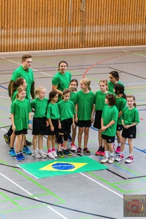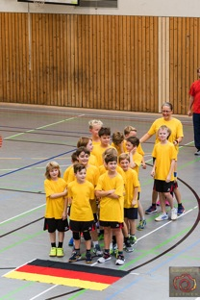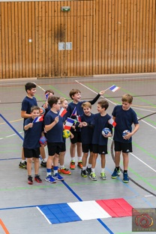

Brasilien (TG Waldsee 2) Deutschland (TuS Neuhofen) Frankreich (TuS Heiligenstein)

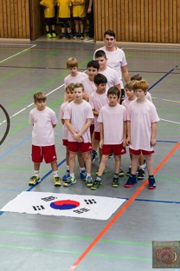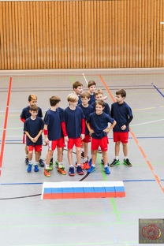

Korea (TSG Friesenheim 2) Russland (TSG Friesenheim 1)

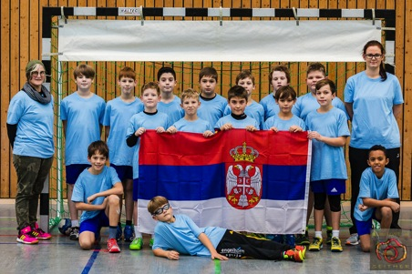

Serbien (JSG Mundenheim-Rheingönheim)

Die Mannschaften in der Gruppe 2 (Enkenbach/München)

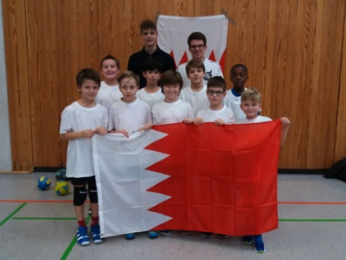

Bahrain (1. FCK)

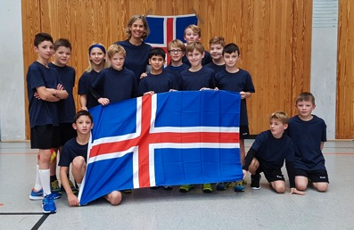

Island (TuS KL-Dansenberg)

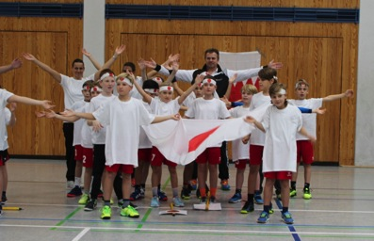

Japan (TSV Speyer)
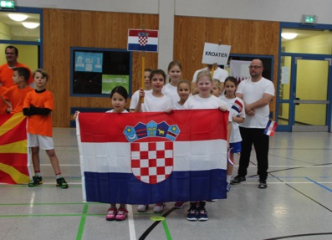

Kroatien (TSG Haßloch)

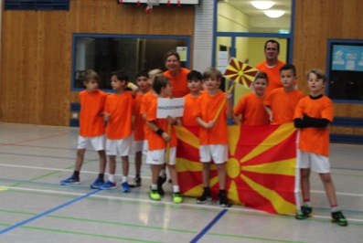

Mazedonien (TG Waldsee 1)

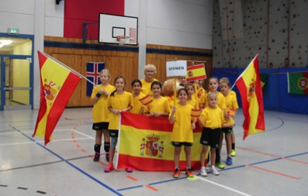

Spanien (TV Kirrweiler)

Die Mannschaften in der Gruppe 3 (Offenbach/Herning)

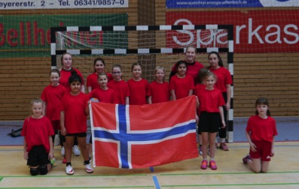

Norwegen (SV Bornheim)



Chile (TV Offenbach)

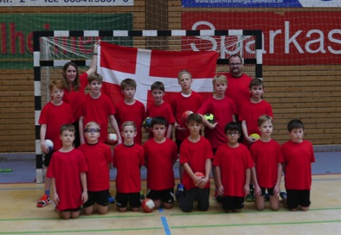

Dänemark (TV Wörth)
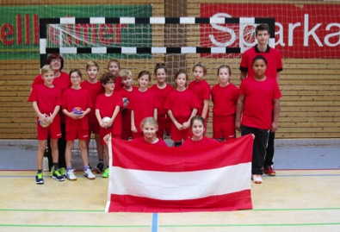

Österreich (HSG Eckbachtal 2)



Saudi-Arabien (HSG Landau-Land)

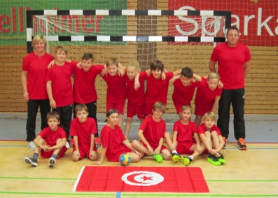

Tunesien (SG O-B-K-Z)
Die Mannschaften in der Gruppe 4 (Großniedesheim/Kopenhagen)

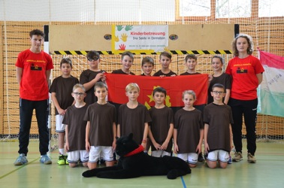

Angola (SG Dudenhofen-Schifferstadt)

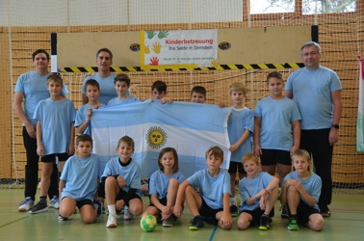

Argentinien (TV Hochdorf)

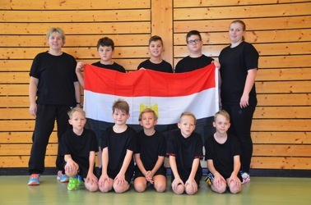

Ägypten (SG Lingenfeld-Schwegenheim)

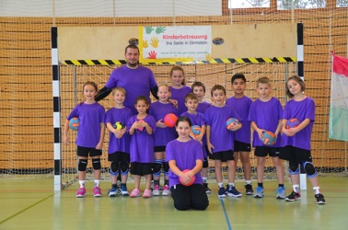

Katar (TV Edigheim)

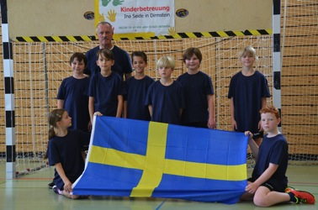

Schweden (SC Bobenheim-Roxheim)

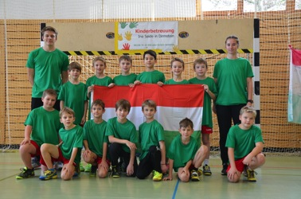

Ungarn (HSG Eckbachtal 1)

Impressionen von der Vorrunde Mini-WM

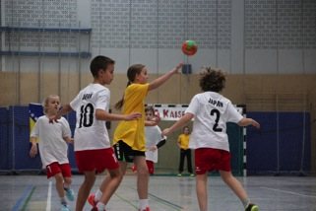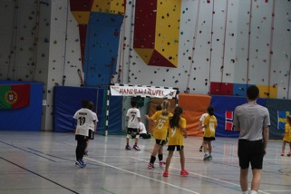

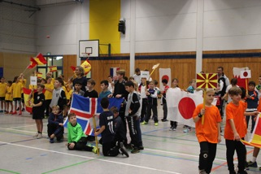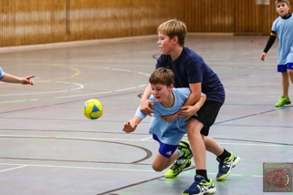
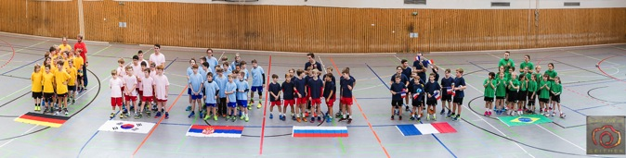

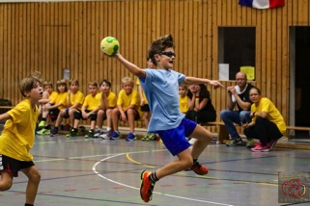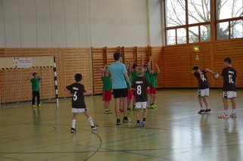

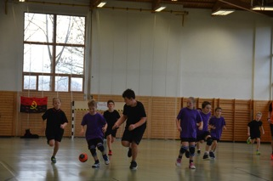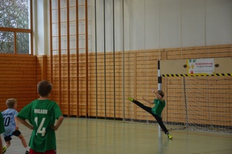

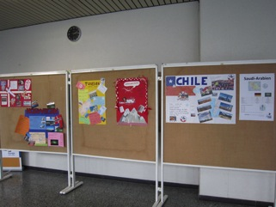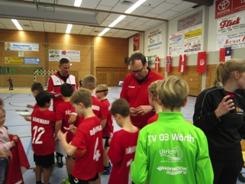

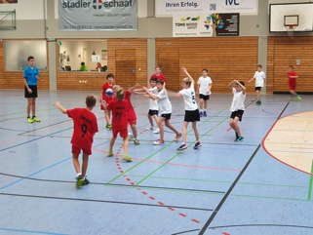

Ein herzlichen Dankeschön geht an die Fotografen, die uns freundlicherweise ihre Bilder zur Verfügung stellen.

Der Pfälzer Handball-Verband gratuliert der Mannschaft des TuS Heiligenstein als Vertreter des Landes Frankreich zum Weltmeister-Titel der Mini-WM 2018!

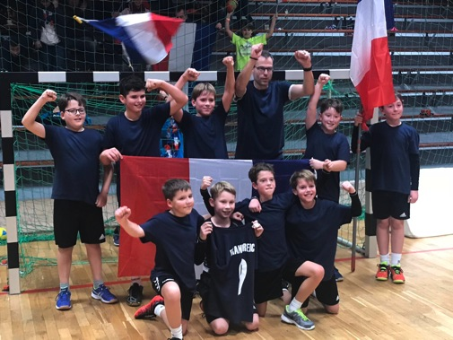

Der Fairness-Preis der Rhein-Neckar-Löwen ging an:
Gruppe 1 TG Waldsee 2 (Brasilien)
Gruppe 2 TSG Haßloch (Kroatien)
Gruppe 3 HSG Eckbachtal 2 (Österreich)
Gruppe 4 TV Edigheim (Katar)

Allen Gewinnern herzliche Glückwünsche und viel Spaß beim Einlösen der Gutscheine!

|Sandra Hagedorn|

Nachruf: „Mutter des Handballs“ mit 92 Jahren gestorben

«Göllheim.» Respektvoll nannte man sie die „Mutter des Handballs“ in der Nordpfalz: Hella Alles aus Göllheim lebte für den Sport. Am Samstag ist sie im Alter von 92 Jahren gestorben.

Im Zweiten Weltkrieg baute Hella Alles in Göllheim eine Frauenhandballmannschaft auf, sozusagen das Ursprungsteam der heutigen HR Göllheim/Eisenberg/Asselheim/Kindenheim. Sie spielte 1943 in der Pfalzauswahl. Später feierte sie auch in der Leichtathletik Erfolge, stand zudem der Turnabteilung ihres TuS vor. Pionierarbeit leistete Hella Alles gemeinsam mit ihrem Ehemann Heinz in der Sportabzeichen-Bewegung. Als erste Frau in der Nordpfalz legte sie 1950 erstmals das Deutsche Sportabzeichen ab. Jahrzehntelang brachte sie sich hier auch als Prüferin ein. Für ihre Leistungen und Engagement wurde die Göllheimerin mehrfach ausgezeichnet – unter anderem mit dem Verdienstorden des Landes Rheinland-Pfalz. Auch im hohen Alter schlug ihr Herz für den Sport, aber auch für Reisen in ferne Länder und ihre große Familie: Alles hat acht Urenkel. Nicht nur sie werden die engagierte Nordpfälzerin vermissen. |kth

Quelle: Die Rheinpfalz, Donnersberger Rundschau, 29.11.2018

|Friedhelm Jakob|



Friedhelm Jakob  (Präsident) |  | Adolf Eiswirth  (stellv. Präsident + Vizepräsident Finanzen)
Siegmundweg 5, 67069 Ludwigshafen  E-Mail: Friedhelm.Jakobpfhv.de  Tel.: 0621 - 68585354  Mobil: 0173 - 6075029  Fax: 0621 - 68554107 |  | Schraudolphstr. 13, 67354 Römerberg  E-Mail: Adolf.Eiswirthpfhv.de  Tel.: 06232 - 84945  Fax: 06232 - 7359808

Josef Lerch  (Vizepräsident Spieltechnik) |  | Manfred Köllermeyer  (Vizepräsident Recht)
Theodor-Heuss-Str. 17, 76877 Offenbach  E-Mail: Josef.Lerchpfhv.de  Tel.: 06348 - 7100  Mobil: 0170 - 7526586  Fax: 06348 - 7846 |  | Mozartstr. 15, 66976 Rodalben  E-Mail: Manfred.Koellermeyer@pfhv.de  Tel.: 06331-10286  Mobil: 0176-55044051  Fax: 06331-75544

Christl Laubersheimer  (Vizepräsidentin Jugend) |  | N.N.  (Vizepräsident Organisation)
Im Kirchfeld 11, 67435 Neustadt
E-Mail: Christl.Laubersheimerpfhv.de
Tel: 06327 - 9769877
Fax: 06327 - 9769878

Ulf Meyhöfer  (Vizepräsident Lehrwesen) |  | Marcus Altmann  (Schiedsrichterwart)
St. Remig Platz 4, 76889 Kapsweyer  E-Mail: Ulf.Meyhoeferpfhv.de  Mobil: 0173 - 2372414 |  | Carl-Bosch-Str. 98, 67063 Ludwigshafen  E-Mail: Marcus.Altmannpfhv.de  Mobil: 0173 - 2735857

Norbert Diemer  (Männerwart) |  | Manfred Nöther  (Frauenwart)
Hinterstr. 92, 67245 Lambsheim  E-Mail: Norbert.Diemerpfhv.de  Tel: 06233 - 53131  Mobil: 0177 - 2360619  Fax: 06233- 3534183 |  | Im Vogelsang 75, 76829 Landau  E-Mail: Manfred.Noetherpfhv.de  Tel.: 06341 - 83690

Rolf Starker  (Verbandsjugendwart männlich) |  | Martina Benz  (Verbandsjugendwartin weiblich)
Kettelerstr. 7, 67165 Waldsee  E-Mail: Rolf.Starkerpfhv.de  Tel: 06236 - 415318  Mobil: 01525-3807070 |  | Birnbaumweg 1, 76756 Bellheim  E-Mail: Martina.Benzpfhv.de  Mobil: 0177-3312712

Sandra Hagedorn  (Geschäftsstelle) |  | Ewald Brenner  (Passstelle)
Pfälzer Handball-Verband  Am Pfalzplatz 11, 67454 Haßloch  E-Mail: Geschaeftsstellepfhv.de  Tel.: 06324 - 981068  Fax: 06324 - 82291 |  | Weinbietstr. 9, 67259 Heuchelheim  E-Mail: Ewald.Brennerpfhv.de  Tel.: 06238 - 929219  Mobil: 0171 - 4753334  Fax: 06238 - 4529


Veröffentlichung:
Das Mitteilungsblatt (MB) des PfHV erscheint i.d.R. wöchentlich als online-Ausgabe. Die rechtsverbindliche Form ist das online-MB! Die gegen Aufpreis ggf. zusätzlich bestellten Print-MB sind ausschließlich ein Service. Folglich ist das Datum der online-Veröffentlichung (siehe Kopfzeile) ausschlaggebend. Das online-MB wird permanent als Download auf www.pfhv.de angeboten und satzungemäß zusätzlich versendet. Hierfür wird weiterhin der bekannte Newsletter verwendet. Achtung: Ob oder welche Adressen im Newslettersystem eingetragen werden, sprich wer das MB per Newsletter erhält, bestimmt eigenverantwortlich jeder Verein. Jeder Verein kann permanent beliebig viele E-Mail-Adressen eintragen und jederzeit wieder löschen. Den Newsletter finden Sie unter dem Direktlink: www.Newsletter.pfhv.de

Verantwortung:
Verantwortlich für die Zusammenstellung sind die Öffentlichkeitsbeauftragten des PfHV (Britta Scheydt & Martin Thomas), für den Inhalt der jeweilige Unterzeichner / Autor.

Kosten / Abonnement / Kündigung:
Mitglieder sind (§ 6 Abs. 2 der Satzung) verpflichtet, das amtliche Mitteilungsblatt (MB) digital zu beziehen, also nicht mehr auf dem Postweg. Der Jahresbezugspreis für die online-Version beträgt pro Verein pauschal 50,00 € ohne MWSt.; es können beliebig viele Empfänger des digitalen MB ins Newslettersystem (www.Newsletter.pfhv.de) eingetragen werden. Die zusätzlich zum online-MB gegen Aufpreis bestellten Print-Exemplare können bis 15.05. zum 30.06. bzw. bis 15.11. zum 31.12. gekündigt werden.

Redaktionsschluss / Meldestelle:
Redaktionsschluss ist für E-Mails an die Öffentlichkeitsbeauftragten mittwochs um 17 Uhr, für Faxe/Anrufe/… an die Geschäftsstelle mittwochs um 9 Uhr. Die Öffentlichkeitsbeauftragten können nur Infos per E-Mail und in der Formatvorlage für das MB bearbeiten. Faxe/Anrufe/… bitte an die Geschäftsstelle. Bei Fragen: MBpfhv.de oder Geschaeftsstellepfhv.de

Haftungsausschluss:
Bei Nichterscheinen infolge höherer Gewalt entfällt die Lieferpflicht und ein Anspruch auf Rückerstattung des Bezugspreises besteht nicht.


Öffentlichkeitsbeauftragte PfHV:
Britta Scheydt (Britta.Scheydtpfhv.de)
Martin Thomas (Martin.Thomaspfhv.de)
Geschäftsstelle PfHV
Leitung: Sandra Hagedorn

Anschrift: Pfälzer Handball-Verband
Am Pfalzplatz 11, 67454 Haßloch
Öffnungsz.: Mo / Mi / Do 8.00 - 13.00 Uhr
Fr nach Vereinbarung
Tel.: 06324 - 98 10 68
Fax: 06324 - 82 29 1
E-Mail: Geschaeftsstellepfhv.de
Dieses MB wurde erstellt von:
Britta Scheydt

Passstelle PfHV
Leitung: Ewald Brenner

Anschrift: Passstelle PfHV
Weinbietstr. 9,
67259 Heuchelheim b. Frankenthal
telefonische
Erreichbarkeit: Mo - Fr 10.00 – 17.00 Uhr
Tel.: 06238 - 92 92 19
Fax: 06238 - 45 29
Handy: 0171 - 47 53 33 4
E-Mail: Ewald.Brennerpfhv.de

